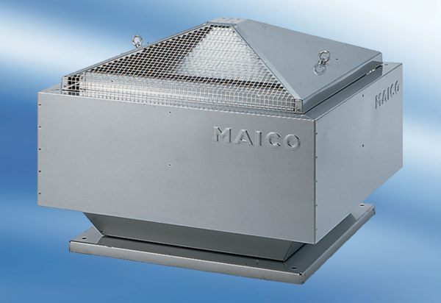Центробежный крышный вентилятор DRD 63/86Комплект поставки: 1 штукАссортимент: C
Номер артикула: 0087.0159Изготовитель: MAICO

